ЛІТЕРАТУРНИЙ ОГЛЯД
РОЗДІЛ 1. СУЧАСНІ ШЛЯХИ ВДОСКОНАЛЕННЯ ПРОБІОТИЧНИХ ПРЕПАРАТІВ
1.1. Розробка та використання нових штамів продуцентів
В останні роки велика увага приділяється пошуку пробіотичних штамів, зокрема лакто- та біфідобактерій з імуномодулюючими властивостями, які регулюють розвиток імунної відповіді за рахунок балансування продукції цитокінів Th1/Th2 типів та впливають на розвиток клітинної та гуморальної імунної відповіді, змінюючи продукцію цілої низки імунорегуляторних цитокінів, насамперед Th1-типу (інтерферону-g та інтерлейкіну-12) [5]. Перспективним напрямком імунокорекції також є розробка нових методів лікування, які передбачають комбіноване застосування пробіотиків з іншими імуно-модулюючими препаратами, зокрема препаратами інтерферону та інтерлейкінів (наприклад ІЛ-2), оскільки саме ці біологічно активні речовини є ключовими для адекватної активації імунної системи та спрямування імунної відповіді за клітинним типом [6].
Альтернативним та більш перспективним напрямком стали наукові пошуки безпосередньої модифікації пробіотичних штамів за допомогою клонування генів противірусних білків – рекомбінантних штамів [7].
Однією із стратегій є використання при проектуванні і створенні нових пробіотичних штамів, що містять гени, що представляють інтерес, отримані з патогенних мікроорганізмів.
Це дозволяє виробляти білки які спочатку не були присутні всередині мікроорганізму. Фактори вірулентності патогенів можуть бути клоновані і експресовані в пробіотичний штам для подальшого введення отриманого рекомбінантного пробіотика. Для цього штам буде інгібувати розвиток інфекції, що в свою чергу призведе до відсутності клінічних проявів симптомів.
Крім того, рекомбінантні пробіотики можна використовувати для того, щоб доставити препарат або вакцину, застосувати таргетний механізм для специфічних патогенів або токсинів, а також збільшити імунну відповідь клітин [8].
1.2. Дослідження синергічної та інгібіторної дії різних видів та штамів пробіотичних бактерій
Дія пробіотиків не зводиться до простого заселення кишечника, як це часто представляється. Їх вплив є більш складним та багатоплановим, а саме: ■ конкуренція з патогенною мікрофлорою;
■ адгезія до слизової оболонки шлунково-кишкового тракту і взаємодія з епітеліоцитами;
■ імуномодулюючий ефект.
За умови кислотостійкості штаму, пробіотики можуть надавати прямий антагоністичний ефект щодо Нelicobacter pylori. Вони можуть конкурувати з за поживні речовини і сайти адгезії, виробляти метаболіти, що пригнічують його зростання (летючі жирні кислоти, молочну кислоту, перекис водню, піроглютамат) [9].
Багато штамів виробляють бактеріоцини – антибактеріальні субстанції, які пригнічують ріст інших мікробів. Адгезія пробіотиків до кишкового епітелію забезпечує їх взаємодію з місцевою імунною системою. Деякі мікробні патерни ідентифікуються нею, зокрема ліпополісахариди, глікопептиди і формілпептиди, які покривають мембрану, можуть вловлюватися Toll-like-рецепторами (TLR). Сигнали патогенних мікробів і представників індігенної флори сприймаються цими рецепторами по-різному.
При реакції TLR на відповідний структурний патерн розривається його комплекс з інгібітором (Tollip), і TLR передає стимулюючий імпульс на ключовий ядерний фактор запалення – білок NFкB, внаслідок чого останній транспортується в ядро ​​клітини і викликає експресію генів, що стимулюють утворення прозапальних цитокінів.
Мікробна ДНК патогенів та комменсалов сприймається по-різному імунною системою. Олігонуклеотиди, в яких містяться неметиловані дінуклеотиди, що властиво для патогенної і умовно-патогенної мікрофлори, уловлюються TLR з подальшою стимуляцією запальної відповіді. Еукаріоїдна ДНК і метиловані дінуклеотиди, властиві індогенній флорі, не сприймаються TLR і не активують імунну відповідь. Очевидно, що різні штами пробіотиків здатні по-різному сприйматися імунною системою шлунково-кишкового тракту, більш того, сприйняття кожного з препаратів може бути індивідуально. Проте більшість проведених клінічних та експериментальних досліджень свідчать про те, що пробіотичні штами лактобактерій (L. acidophylus), а також S. boulardii, Ent. faecium, Str. thermophylus сприймаються TLR, але не супроводжуються активацією NFкB.
Так, в роботі C. Zhou з співавт. [10] було показано, що L. bulgaricum зменшує викликану Нelicobacter pylori експресію TLR4, пригнічує фосфорилювання TAK1 і p38MAPK, запобігаючи активації NF-kB і блокуючи продукцію IL-8.
Проіотики стимулюють фагоцитарну активність нейтрофілів і вироблення SIgA, при тривалому їх прийомі відбувається переважне утворення регуляторних клітин – Tr і Th3 і, відповідно, вироблення IL-10 і TGF-β, тобто формування імунологічної толерантності. Цей процес супроводжується зниженням синтезу IgE і посиленням синтезу SIgA.
Перелік мікроорганізмів, які використовують в якості продуцентів для одержання пробіотиків, постійно розширюється. Згідно даних [11, 12, 13], багатьом представникам як нормальної мікрофлори різних біологічних ніш людини та тварин, так і мікроорганізмам, що заселяють різноманітні абіотичні субстрати належать пробіотичні властивості.
Найчастіше в якості пробіотичних штамів використовують біфідобактерії і молочнокислі бактерії, зокрема лактобацили [14]. Ці пробіотики називають класичними, оскільки вони засновані на штамах, що домінують у різних біотопах людини, починаючи з перших днів життя [15].
Зазначеним мікроорганізмам властива висока здатність до колонізації епітелію, що служить захисним бар’єром на шляху проникнення патогенної мікрофлори і, в свою чергу, забезпечує стабілізацію нормального складу мікробіоценозу за рахунок закислення середовища та синтезу антибіотичних речовин.
В останні десятиліття для виробництва пробіотичних препаратів активно застосовуються дріжджі, до складу яких входить Saccharomyces boulardii [16]. Препарати мають антимікробну дію, обумовлену антагоністичним ефектом відносно патогенних і умовно-патогенних мікроорганізмів: Clostridium difficile, Klebsiella pneumoniae та інші.
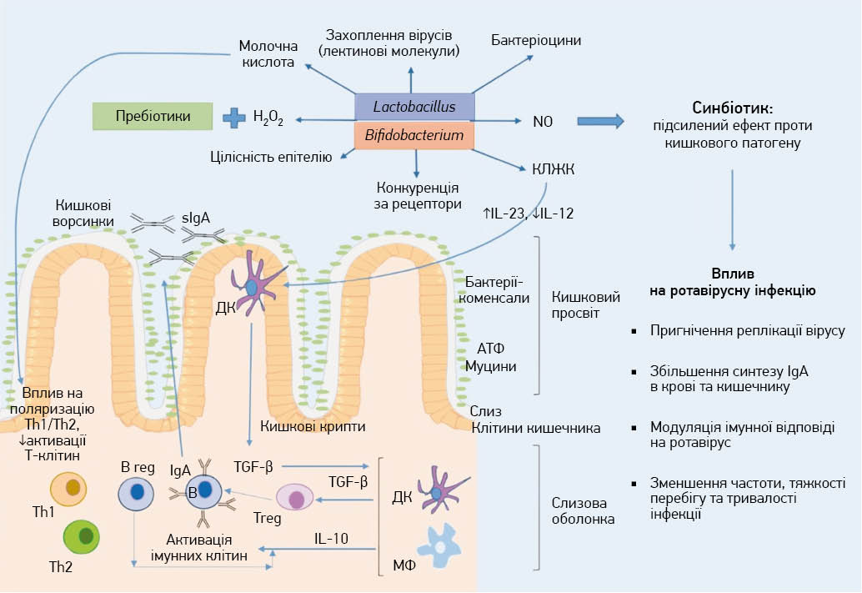
В останні роки увагу клініцистів привертає комбіноване застосування про- і пребіотиків, оскільки завдяки цьому досягається синергістичний і, відповідно, кращий терапевтичний ефект. Механізм синергістичної дії про- і пребіотиків наведено на рис.1 на прикладі їхнього впливу на імунну систему при ротавірусному гастроентериті [17].

Рис. 1. Механізм синергістичної дії про- і пребіотиків
Ефективність застосування синбіотиків показано при гострій діареї у дітей віком від 2 місяців до 5 років. Вченими було проведено дослідження, в якому пацієнти були рандомізовані на дві групи: одна (n = 79) отримувала синбіотик (Bifidobacterium lactis + інулін), а друга (n = 77) – плацебо один раз на день протягом 5 днів. До призначення лікування випорожнення тестували на наявність Rotavirus, Adenovirus, Entamoeba histolytica, Salmonella, Shigella, Campylobacter, Clostridium difficile, Cryptosporidium і паразитів. У дітей, які приймали синбіотик, відзначено меншу тривалість діареї (3,9 ± 1,2 дні vs 5,2 ± 1,3 дні, p < 0,001), нижчу частоту епізодів випорожнень на 3-й день захворювання (5,5 ± 2,9 vs 8,3 ± 3,01, p < 0,001), меншу кількість дітей із діареєю на 5-й день лікування (17,7% vs 38,9%, р = 0,002). Найменша тривалість діареї на фоні прийому синбіотика була у дітей із ротавірусною інфекцією (р = 0,001). Крім того, тривалість діареї була коротшою у тих пацієнтів, які розпочали лікування синбіотиками протягом перших 24 год захворювання, ніж у тих, які зробили це пізніше [18].
Дослідженнями також підтверджено, що щоденне споживання йогурту із симбіотиками позитивно впливає на загальний стан здоров’я, розвиток і якість життя. У проспективне подвійне сліпе плацебо-контрольоване дослідження було включено здорових дітей віком 12-48 міс., які відвідували дитячі заклади. Перша група дітей (n = 76) отримувала рідкий йогурт, що містив Streptococcus thermophilus, Lactobacillus bulgaricus і Bifidobacterium animalis subs. lactis та інулін, а друга (n = 73) – молочний напій один раз на день протягом 16 тижнів. У дітей, які отримували синбіотик, відзначено достовірно меншу кількість днів із лихоманкою, поліпшення соціального функціонування та підвищення успішності в навчанні [19].
В іншому дослідженні продемонстровано, що комбінація про- і пребіотика зменшує частоту пневмонії та інших інфекційних захворювань нижніх дихальних шляхів, а також зменшує кількість днів із тяжким перебігом захворювання та високою температурою у дітей віком 1-3 роки [20].
У багатьох дослідженнях показано позитивний ефект синбіотиків при такій поширеній проблемі у немовлят, як кольки. У дослідженні, в яке було включено дітей віком 15-120 днів на грудному вигодовуванні, вивчали ефективність додаткового прийому синбіотика, який складався з Lactobacillus casei, L. rhamnosus, Streptococcus thermophilus, Bifidobacterium breve, L. acidophilus, B. infantis, L. bulgaricus і фруктоолігосахаридів, протягом 30 днів. Первинним клінічним результатом була успішність лікування (скорочення щоденного часу плачу > 50%), а вторинним – усунення симптомів (скорочення щоденного часу плачу > 90%). Показник успішності лікування був достовірно вищим у групі синбіотика у порівнянні з групою плацебо на 7-й день (82,6 vs 35,7%, р < 0,005), а також на 30-й день лікування (87 vs 46%; р < 0,01). Показник усунення симптомів був також вищим у групі синбіотика на 7-й день терапії (39 vs 7%, p < 0,03). Побічних явищ при прийомі синбіотика відзначено не було [21].
Цікавими є результати випроування, що стосувалося застосування пробіотичних продуктів, які додатково містять фітокомпоненти. У мультицентровому проспективному рандомізованому порівняльному дослідженні оцінювали ефективність таких терапевтичних підходів при кольках немовлят: екстракти Chamomilla L., Melissa officinalis L. і L. acidophilus; L. reuteri; симетикон. Лікування відбувалося 28 днів, після чого тривав період спостереження 4 тижні. Результати показали, що медіана щоденного часу плачу й неспокою на 28-й день спостереження була знижена достовірно більшою мірою у групі, яка отримувала комбінацію фітокомпонентів і L. acidophilus, у порівнянні з групами L. reuteri та симетикону. Крім того, у першій групі на 28-й день спостерігалася достовірно вища відповідь на лікування, ніж у двох інших групах. Таким чином, результати дослідження вказують, що додавання фітокомпонентів до пробіотичних продуктів може бути ефективною терапевтичною стратегією при кольках у немовлят [22].
В якості перспективних конкурентів патогенам увагу дослідників привернули спороутворюючі бактерії роду Bacillus, які стабільно виділяються з різноманітних біотопів, в тому числі з організму і тканин теплокровних тварин, комах та рослин [23]. На відміну від біфідобактерій і лактобацил, які тривало персистують в макроорганізмі з утворенням біоплівок, бактерії роду Bacillus не колонізують слизові оболонки. Разом з тим вони регулярно потрапляють у травний тракт із зовнішнього середовища і діють на макроорганізм переважно в період надходження: чинять антагоністичну дію на патогенні й умовнопатогенні мікроорганізми, беруть участь у процесах травлення завдяки ферментативній активності, чинять позитивний вплив на макроорганізм, продукуючи різноманітні біологічно активні речовини. Для штамів цього роду характерні висока стійкість до несприятливих умов зовнішнього середовища, висока ферментативна та антагоністична активність щодо патогенних і умовно-патогенних мікроорганізмів. При цьому вони є продуцентами біологічно активних речовин і характеризуються тим, що не викликають розвиток патологічного стану у людей. Вищезазначене обумовлює перспективність використання цих бактерій в якості основи для розробки лікувально-профілактичних препаратів. Описано більше 70 різних антибіотиків, утворених бактеріями цього виду (мікобацилін, субтилін, бацилізин, бациломіцин, субтилізин, субспорин та ін.) [11]. При пероральному введенні спори бацил проростають і починається розмноження вегетативних бактеріальних клітин. У результаті цього в верхніх відділах шлунковокишкового тракту утворюються зони антагоністичного інгібування патогенних мікроорганізмів і знижується їх кількість, аж до повного зникнення. Зазначені бактерії істотно підвищують неспецифічну резистентність організму, а деякі штами індукують синтез ендогенного інтерферону.
Продуцент Bacillus coagulans разом з іншими мікроорганізмами використовувався для запобігання та лікування асоційованої з антибіотиками діареї [16].
Спори Bacillus subtilis розглядалися як пробіотики для споживання тваринами [23, 24] і були запропоновані для лікування діареї та ерадикації H. pylori у людей [15]. Однак, після проведення випробувань, було виявлено, що у пацієнтів виникали такі ускладнення як рецидивуюча септицемія, що виникала у пацієнтів з ослабленим імунітетом через лікування спорами пробіотичного штаму B. subtilis [23] і чотири випадки нозокоміальної бактеріємії, викликані всмоктуванням препарату з вмістом спор B. subtilis, який вживався перорально. Ці дані свідчать про високі ризики застосування спор Bacillus subtilis як пробіотиків для пацієнтів з ослабленим імунітетом [25]. В той же час, дослідження підтвердили ефективність використання штаму B. cereus NVH 75/95 в якості пробіотику для тварин [23]. Певні штами B. Cereus є високотоксичними для людини і можуть призвести до летальних наслідків, тоді як інші штами мають пробіотичні властивості [24].
Було проведено дослідження [26], яке підкреслило важливість підтвердження ідентичності штамів, таким чином уникаючи випадкових зв'язків між пробіотичними мікроорганізмами і штамами, виділеними з імуносупресивних господарів. За результатми проведеної роботи, вченим вдалося довести, що холангіт, обумовлений Bacillus в одній з лікарень Франції, не був викликаний пробіотичними препаратами.
Спектр біологічної активності аеробних спороутворюючих бактерій включає таку цінну властивість, як їх здатність впливати на імунологічну реактивність макроорганізму, а саме стимулювати активність лімфоцитів на рівні таких мітогенних речовин як фітогемаглютинін і Кон-А, підвищувати активність секреторних імуноглобулінів, підвищувати активність макрофагів та природних кілерних клітин [27].
При використанні деяких штамів Lactococcus lactis subsp. lactis було відмічено пробіотичні властивості, які викликали адгезію по відношенню до вагінальних епітеліальних клітини і впливали на виробництво нізину (Lactococcus lactis subsp. lactis CV56) [28]. Це дозволило впровадити даний штам для лікування асоційованої з іншими пробіотиками діареї, яка виникає через вживання антибіотичних препаратів.

